Krátký příběh k zamyšlení: pes a zrcadlo
Kdesi ve starém chrámu byl sál s tisíci zrcadly. Jednoho dne se stalo, že do chrámu zabloudil pes a dostal se až do tohoto sálu. Když uviděl tisíc odrazů své vlastní podoby, začal vrčet a štěkat na své domnělé protivníky. I oni na něj cenili zuby a štěkali. To ho rozdráždilo ještě víc. To rozčilení ho tak vyčerpalo, že nakonec umřel.

Za nějakou dobu se do stejného sálu s tisíci zrcadly zaběhl jiný pes. I on se viděl tisíckrát, ale na rozdíl od prvního přátelsky vrtěl ocasem. A tisíc dalších psů také vrtělo ocasem a radovalo se s ním. Povzbuzen a plný radosti opustil sál.
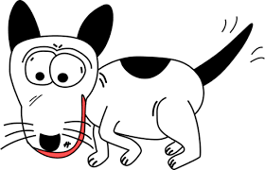
Zamyslete se, který z příběhů připomíná váš život. Když se zamyslíte a zavzpomínáte na poslední týden či měsíc, jaké lidi kolem sebe máte?

